TAREA.
FECHA DE EMISIÓN: 31 DE JULIO.
FECHA DE PRESENTACIÓN: 3 DE AGOSTO.
GRADO: 4° A Y B
DOCENTE: KARINA FERRAGUD.
NOTIF DEL TUTOR/RA: ______________________________________
ACTIVIDADES:
1_ LEER Y ESCRIBIR:
- CUANTAS ESTROFAS TIENE LA POESÍA_____________
- CUANTOS VERSOS TIENE CADA ESTROFA___________
- MARCAR Y ESCRIBIR UN RECURSO POÉTICO______________________________
- MARCAR CON UN CÍRCULO DE COLOR EL EJEMPLO DE UNA RIMA CONSONANTE.
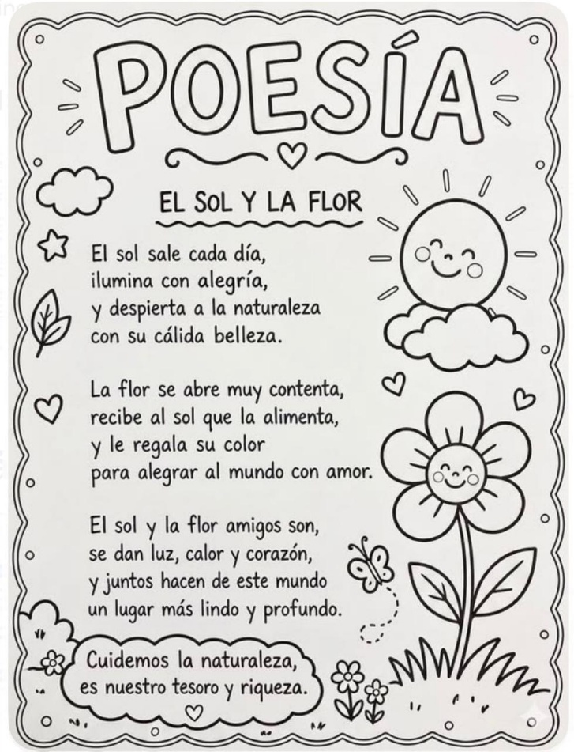

2_ ESCRIBIR 4 ORACIONES Y ANALIZARLAS SEGÚN LA CONSTRUCCIÓN SUSTANTIVA.

IMPORTANTE:
_ COMPLETAR LAS CARPETAS EN LA SEMANA SERÁN CORREGIDAS.

QUE TENGAN UN LINDO FINDE SEMANA, SEÑO KARINA.

